Lesson
Topic: Prepositions- przyimki

Prepositions, czyli przyimki to ważna część języka angielskiego. Niestety, bardzo często sprawia problemy, głównie dlatego, że mamy tendencję do porównywania języka polskiego i angielskiego. Przyimki w obu językach nie zawsze się zgadzają – tam gdzie po polsku mamy „na”, po angielsku możemy mieć in, czyli „w”. Istnieją jednak pewne zasady dotyczące przecinków, których możemy się nauczyć.

Prepositions of time
Przyimki, przy pomocy których wyrażamy czas w języku angielskim, to najczęściej in, on i at.

Prepositions of time: in
Przyimka in będziemy używali przy miesiącach, porach roku, latach, dekadach i niektórych porach dnia.
in | + | months (miesiące) | in April (w kwietniu)
 |  | seasons (pory roku) | in the winter (zimą)
 |  | years (lata) | in 2018 (w 2018)
 |  | decades (dekady) | in the 80s (w latach osiemdziesiątych)
 |  | when? (za ile?) | in one hour (za godzinę)
 |  | time of the day  (pory dnia) | in the morning (rano)  in the evening (wieczorem)  in the afternoon (po południu)
 |  | expressions (wyrażenia) | in the future (w przyszłości)  in time (na czas)
We always go on vacation in April.
Zawsze jeździmy na wakacje w kwietniu.
They always gain a few pounds in the winter.
Oni zawsze tyją kilka kilo zimą.
I will achieve all my goals in 2018.
W 2018 osiągnę wszystkie swoje cele.
She said she’d be there in an hour.
Powiedziała, że będzie tu za godzinę.
He always takes a shower in the morning.
On zawsze bierze prysznic rano.
Jack has a tennis practice in the afternoon.
Jack ma trening tenisa po południu.

Prepositions of time: on
Przyimka on będziemy zawsze używali z dniami tygodnia, konkretnymi datami oraz świętami. Zauważ, że w polskim tłumaczeniu prawie wszędzie występuje przyimek „w”, jednak zamiast in użyjemy on.
on | + | days of the week  (dni tygodnia) | on Thursday (w czwartek)  on Saturdays (w soboty)  on the weekend (w weekend)  on a weekday (w dzień roboczy)
 |  | dates (daty) | on April 1, 2018 (1 kwietnia 2018)  on my birthday (w moje urodziny)
 |  | holidays (święta) | on Christmas Day (w Boże Narodzenie)  on Thanksgiving (w Święto Dziękczynienia)
I have a doctor’s appointment on Thursday.
Mam wizytę u lekarza w czwartek.
They rarely party on the weekend.
Oni rzadko imprezują w weekend.
I don’t work on Saturdays.
Nie pracuję w soboty.
Mary and John got married on April 1.
Mary i John pobrali się pierwszego kwietnia.
Our family always gets together on Christmas Day.
Nasza rodzina zawsze spotyka się w Boże Narodzenie.
Our child goes to sleep at 7 p.m. on weekdays.
W dni szkolne, nasze dziecko kładzie się spać o dziewiętnastej.

Prepositions of time: at
Przyimka at używamy do godzin i niektórych pór dnia. Po polsku w tych samych określeniach użylibyśmy przyimków „w” lub „o”.
at | + | hours (godziny) | at 7 p.m. (o dziewiętnastej)
 |  | time of the day (pory dnia) | at night (w nocy)  at midnight (o północy)  at noon (w południe)
 |  | expressions (wyrażenia) | at the moment (teraz, w tym momencie)  at present (obecnie)  at last (w końcu)  at the same time (w tym samym czasie)
The meeting starts at 6 p.m.
Spotkanie rozpoczyna się o 18.
We’re having some technical difficulties at the moment.
Mamy teraz problemy techniczne.
They go to sleep late at night.
Oni chodzą spać późno w nocy.
We usually have our lunch break at noon.
Zazwyczaj mamy przerwę na lunch w południe.
She managed to finish her homework at last.
Udało jej się w końcu zrobić pracę domową.

Reasumując:

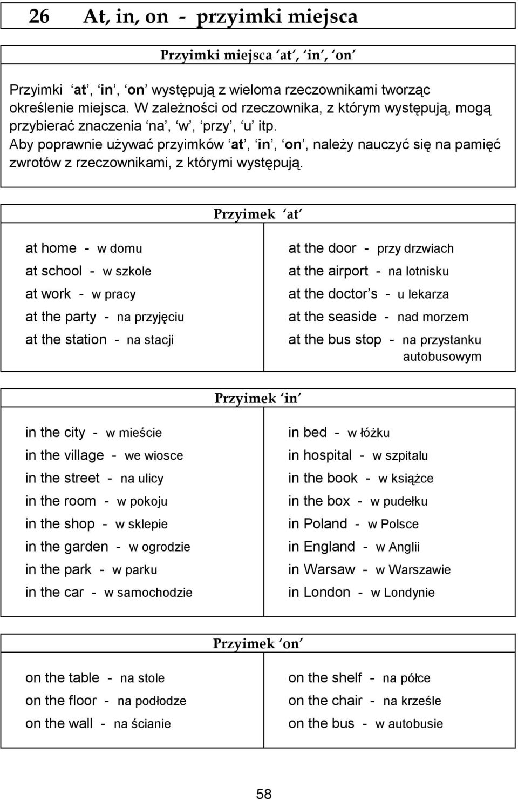

W takim razie spróbuj wykonać zadanie:

